АОУ ВО ДПО «Вологодский институт развития образования»
Центр непрерывного повышения профессионального мастерства педагогических работников в г. Великий Устюг

«ОДОБРЕНО»
на заседании экспертной рабочей группы
по учебному предмету «Информатика»
при РУМО по общему образованию
(Протокол № 6 от 17.12.2024 г.)

Методические рекомендации
«Методические подходы к формированию у обучающихся овладения основами создания презентаций»

Автор составитель
Осиева Юлия Витальевна,
методист сектора естественно-научного
и технологического образования ЦНППМПР
в г. Великий Устюг АОУ ВО ДПО «ВИРО»

2024 год
Аннотация
В рекомендациях представлен методический кейс учебных материалов для подготовки обучающихся к выполнению задания №13.1 ОГЭ. Кейс предполагает достижение обучающимися предметных результатов освоения умения создавать презентации.
В рекомендациях представлена модель задания №13.1 из ОГЭ по информатике, рассмотрены методические приемы работы над заданием, выполнена подборка таких задач для самостоятельной работы.
Методические рекомендации адресованы учителям информатики, работающим по программам основного общего образования.

Содержание
- Актуальность
В современном образовательном процессе информационные технологии играют ключевую роль, особенно в подготовке школьников к итоговой аттестации. Методические рекомендации по выполнению задания № 13.1 «Создание презентаций» из КИМ ОГЭ по информатике представляют собой важный инструмент для педагогов и учащихся, стремящихся к повышению качества учебного процесса.
Создание презентации – это не только демонстрация информации, но и искусство донести свои идеи до аудитории. Важнейшими аспектами этого задания являются выбор структуры, оформление слайдов и грамотное использование визуальных элементов.
Данное задание требует от школьников не только обладать знаниями о технических аспектах создания презентаций, но и умело применять различные приемы, способствующие донесению информации в ясной и доступной форме. Эффективная презентация должна быть логически структурирована, содержать визуально привлекательные элементы и соответствовать целям, поставленным образовательным стандартом.
В данных методических рекомендациях:
- рассмотрены ключевые приемы и правила выполнения задания 13.1, которые помогут ученикам развить навыки работы с презентационными инструментами, критически осмысливать информацию, которую они собираются представить, а также уверенно ориентироваться в требованиях и правильно применять полученные знания на практике;
- проанализированы основные ошибки, допущенные школьниками и предложены методы их предотвращения.
Обращаясь к данным материалам, учителя смогут более тщательно подготовить своих учеников к успешной сдаче экзамена, а также закрепить их компетенции в области создания презентаций, что является неотъемлемой частью информационной грамотности в цифровую эпоху.
Методические материалы предназначены для подготовки к основному государственному экзамену (ОГЭ) по информатике и включают разбор заданий разных типов, а также подобраны задачи для самостоятельной работы (Приложение).
Задания взяты из открытого банка заданий (ОБЗ) ФИПИ. Каждое задание имеет свой уникальный код. Дополнительные файлы к заданиям размещены в ОБЗ ФИПИ.

- Спецификация задания
Задание №13 допускает выбор участником экзамена одного из двух видов заданий: создание фрагмента текста или создание презентации.
Задание № 13.1. Условие задания по созданию презентации включает требования к оформлению работы, включающие количество слайдов, требования к содержанию и структуре слайдов.
Согласно спецификации контрольно-измерительных материалов для проведения в 2024 году основного государственного экзамена по информатике, задание №13.1 проверяет умение создавать презентации.
Задание выполняется на компьютере. Результатом выполнения заданий 13.1 является отдельный файл, который необходимо сохранить в одном из следующих форматов: *.odp, *.ppt, *.pptx.
Задание оценивается 2 баллами. Примерное время выполнения задания 25 минут.
№ зада-ния | Предметный результат обучения | Коды проверяемых элементов содержания по кодификатору | Коды требований к уровню подготовки по кодификатору | Уровень сложности задания | Максималь-ный балл за выполнение задания | Примерное время выполнения задания (мин.)
13 | Создавать презентации (вариант задания 13.1) или создавать текстовый документ (вариант задания 13.2) | 4.3/4.1 | 2.9 | П | 2 | 25

Код проверяемых элементов содержания (по кодификатору):

Код | Проверяемый элемент содержания | В программе какого класса изучается | Наличие данного элемента содержания в кодификаторе ОГЭ прошлых лет
4.3 | Подготовка мультимедийных презентаций. Слайд. Добавление на слайд текста и изображений. Работа с несколькими слайдами.  Добавление на слайд аудиовизуальных данных. Анимация. Гиперссылки | 7 | +
4.1 | Текстовые документы и их структурные элементы (страница, абзац, строка, слово, символ).  Текстовый процессор – инструмент создания, редактирования и форматирования текстов. Правила набора текста. Редактирование текста. Свойства символов. Шрифт. Типы шрифтов (рубленые, с засечками, моноширинные). Полужирное и курсивное  начертание. Свойства абзацев: границы, абзацный отступ, интервал, выравнивание.  Параметры страницы. Стилевое форматирование.  Структурирование информации с помощью списков и таблиц. Многоуровневые списки.  Добавление таблиц в текстовые документы.  Вставка изображений в текстовые документы. Обтекание изображений текстом.  Включение в текстовый документ диаграмм, формул, нумерации страниц, колонтитулов, ссылок и других элементов | 7 | +

Код проверяемых требований к уровню подготовки (по кодификатору):
Код проверяемого требования | Проверяемые требования к предметным результатам базового уровня освоения основной образовательной программы основного общего образования на основе ФГОС 2021 г. | Метапредметный результат | Обобщенные формулировки требований к предметным результатам из ФГОС 2010 г.
2.9 | Умение выбирать способ представления данных в соответствии с поставленной задачей (таблицы, схемы, графики, диаграммы) с использованием соответствующих программных средств обработки данных | МП 1.2; 1.3; 2.1.3 | Формирование умений формализации и структурирования информации, умения выбирать способ представления данных в соответствии с поставленной задачей – таблицы,  схемы, графики, диаграммы, с использованием соответствующих  программных средств обработки данных

Создание презентации по заданному образцу из приложенных файлов.
Используя приложенный материал, нужно создать презентацию из трёх слайдов. Тематика презентаций относится к животному и растительному миру. Все слайды выполняются в едином стиле, каждый нужно озаглавить. Слайды должны соответствовать заданным макетам.

- Результаты выполнения задания в 2024 году
Задание №13 имеет повышенный уровень сложности. Согласно Статистико-аналитическому отчету о результатах государственной итоговой аттестации по образовательным программам основного общего образования в 2024 году Вологодской области, ГЛАВА 2. Методический анализ результатов ОГЭ по учебному предмету ИНФОРМАТИКА И ИКТ, средний процент составил 49,73%, что ниже уровня 2023 года (53,95%). Показатель выполнения задания №13 (создание презентации (№13.1) или текстовых документов (№13.2)) ухудшился на 4,22%. Выявлено снижение показателя выполнения во всех категориях участников по сравнению с прошлым годом:
- в группе участников с отметкой «2» на 5,82% (в 2023 году – 18,13%, в 2024 году – 12,31%),
- в группе с отметкой «3» на 5,3% (в 2023 году – 39,06%, в 2024 году – 33,76%),
- в группе «4» на 7,43% (в 2023 году – 66,29%, в 2024 году – 58,86%),
- в группе участников «5» на 1% (в 2023 году – 84,76%, в 2024 году – 83,76%).
Номер  задания  в КИМ | Проверяемые элементы содержания / умения | Уровень сложности задания | Средний процент выполнения | Процент выполнения⁶ по региону в группах, получивших отметку
 |  |  |  | «2» | «3» | «4» | «5»
13 | Создавать презентации (вариант задания 13.1) или создавать текстовый документ (вариант задания 13.2) | П | 49,73 | 12,31 | 33,76 | 58,86 | 83,76

Задания такого типа размещены в открытом банке заданий ФИПИ и использовались в процессе подготовки. Выпускникам формулировка задания знакома, однако анализ результатов ОГЭ по информатике 2024 года свидетельствует о том, что задания на умение работать с текстовыми редакторами вызывают сложности у выпускников.

- Примеры заданий
В задании №13.1 КИМ ОГЭ по информатике используются два основных объекта: текст и изображения. Эти элементы играют ключевую роль в оценке знаний школьников о структуре информации и её визуализации. Основной текст должен быть четким, логичным и понятным. Изображения служат для иллюстрации текста.

В демонстрационном варианте 2025 года задание №13.1 имеет следующий вид:
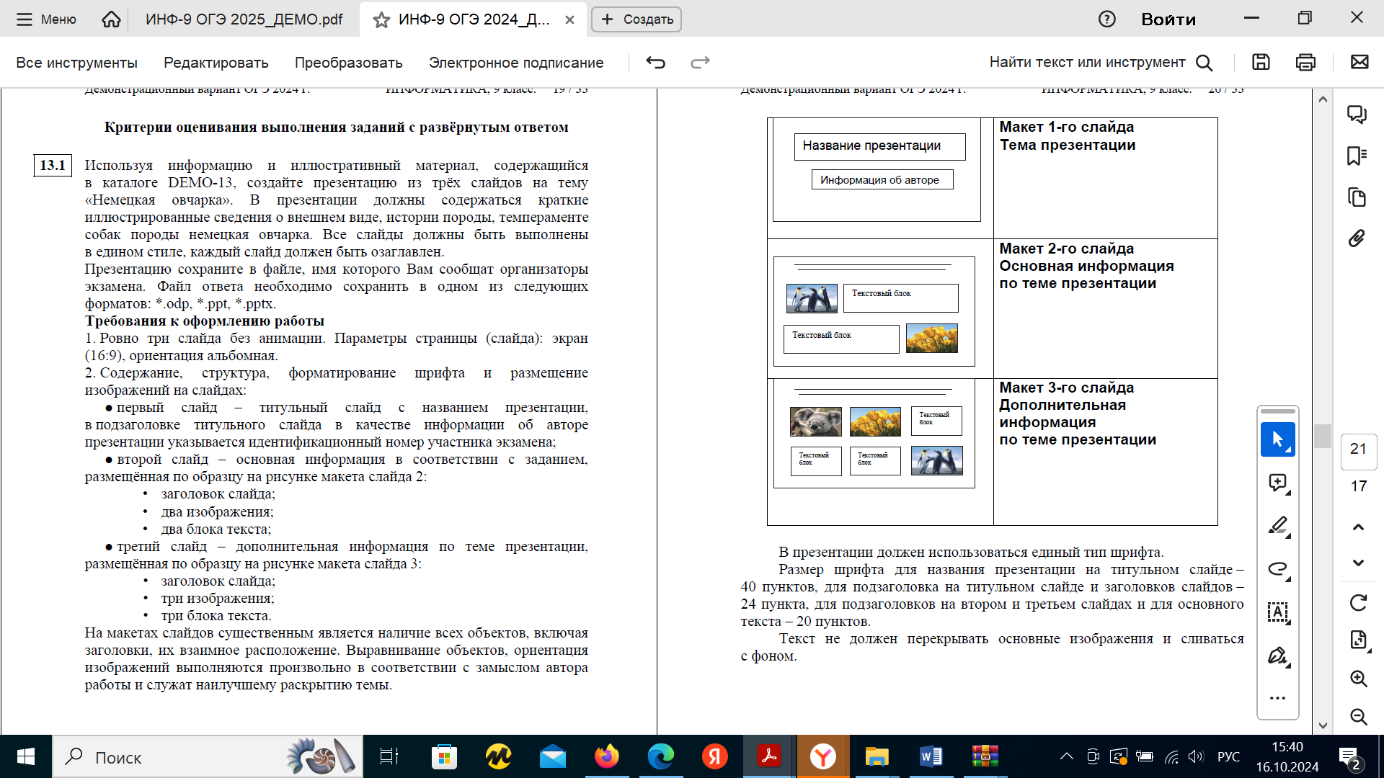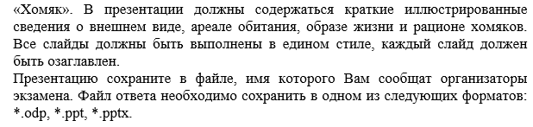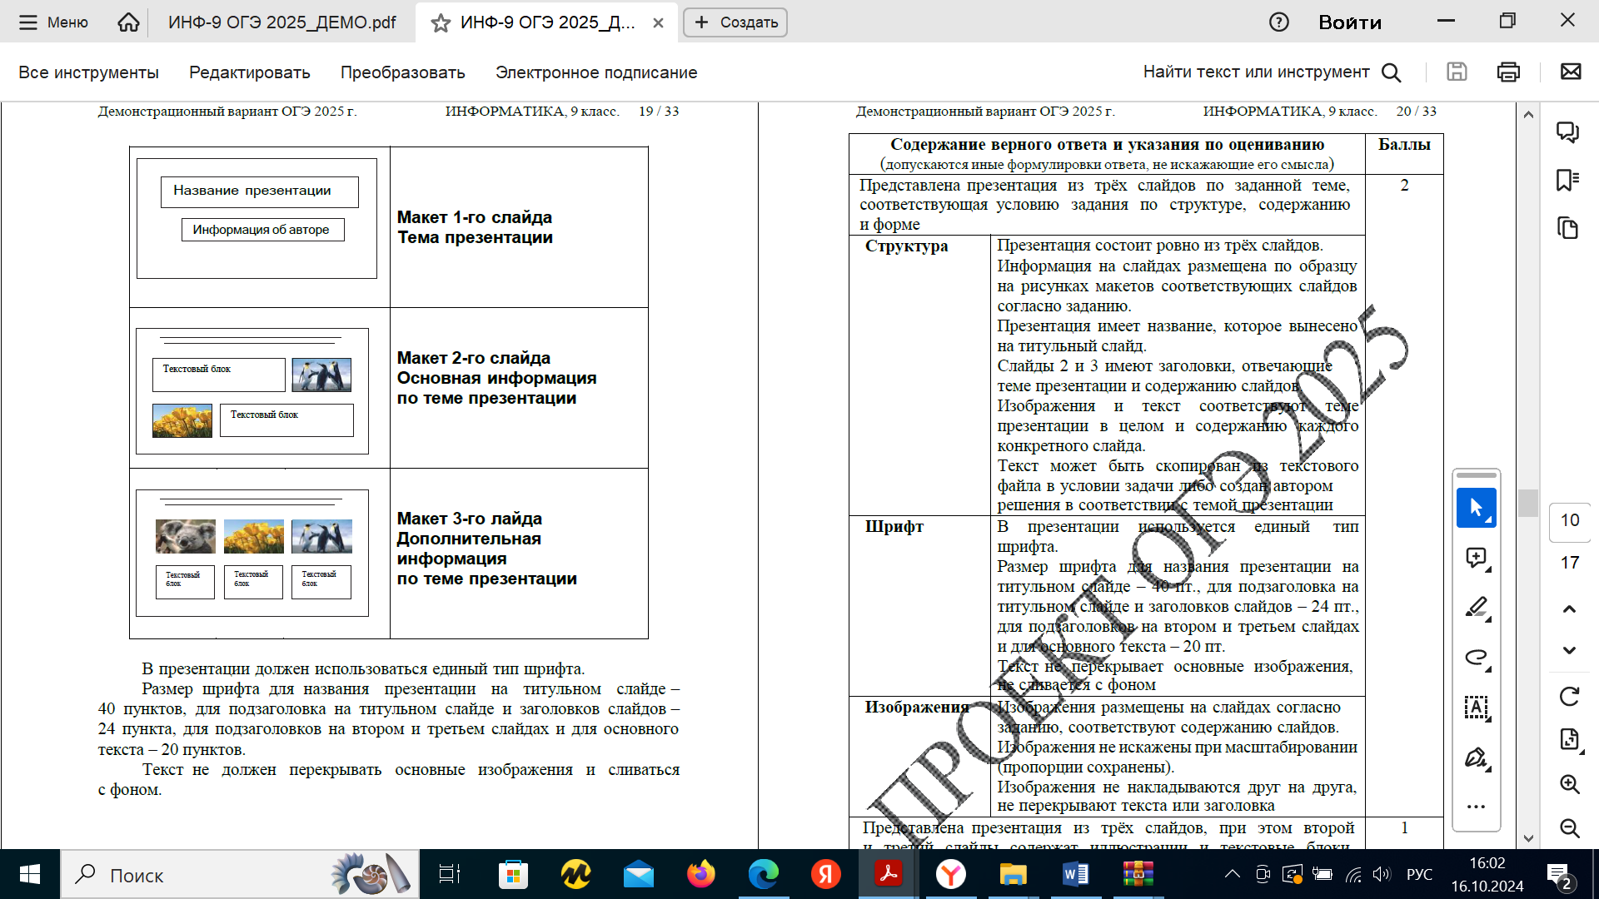
На что нужно обратить внимание при создании презентации:
На титульном слайде располагается 2 текстовых блока: название презентации «Хомяк» и информация об авторе, как указано в инструкции.
Размер шрифта: для названия презентации на титульном слайде – 40 пт; для подзаголовка (информация об авторе) на титульном слайде – 24 пт.
На втором слайде размещаются: заголовок слайда, 2 блока текста и 2 изображения. Текстовые блоки и изображения размещены в шахматном порядке (первый текстовый блок размещен слева от 1 изображения, второй справа от 2 изображения).
Размер шрифта: для заголовка второго слайда – 24 пт; для текстовых блоков на втором слайде – 20 пт. Содержание текстовых блоков должно раскрывать сведения о внешнем виде, ареале обитания, образе жизни и рационе хомяков.
На третьем слайде размещаются: заголовок слайда, 3 блока текста и 3 изображения. Текстовые блоки размещены под изображениями.
Размер шрифта: для заголовка третьего слайда – 24 пт; для текстовых блоков на втором слайде – 20 пт. Содержание текстовых блоков должно раскрывать сведения о внешнем виде, ареале обитания, образе жизни и рационе хомяков.

В демонстрационном варианте 2024 года задание №13.1 имеет следующий вид:
На что нужно обратить внимание при создании презентации:
На титульном слайде располагается 2 текстовых блока: название презентации «Немецкая овчарка» и информация об авторе, как указано в инструкции.
Размер шрифта: для названия презентации на титульном слайде – 40 пт; для подзаголовка (информация об авторе) на титульном слайде – 24 пт.
На втором слайде размещаются: заголовок слайда, 2 блока текста и 2 изображения. Текстовые блоки и изображения размещены в шахматном порядке (первый текстовый блок размещен справа от 1 изображения, второй слева от 2 изображения).
Размер шрифта: для заголовка второго слайда – 24 пт; для текстовых блоков на втором слайде – 20 пт. Содержание текстовых блоков должно раскрывать сведения о внешнем виде, истории породы, темпераменте собак породы немецкая овчарка.
На третьем слайде размещаются: заголовок слайда, 3 блока текста и 3 изображения. 1 и 2 текстовые блоки размещены под изображениями, 3 текстовый блок над изображением.
Размер шрифта: для заголовка третьего слайда – 24 пт; для текстовых блоков на втором слайде – 20 пт. Содержание текстовых блоков должно раскрывать сведения о внешнем виде, истории породы, темпераменте собак породы немецкая овчарка.

В демонстрационном варианте 2023 года задание №13.1 имеет следующий вид:
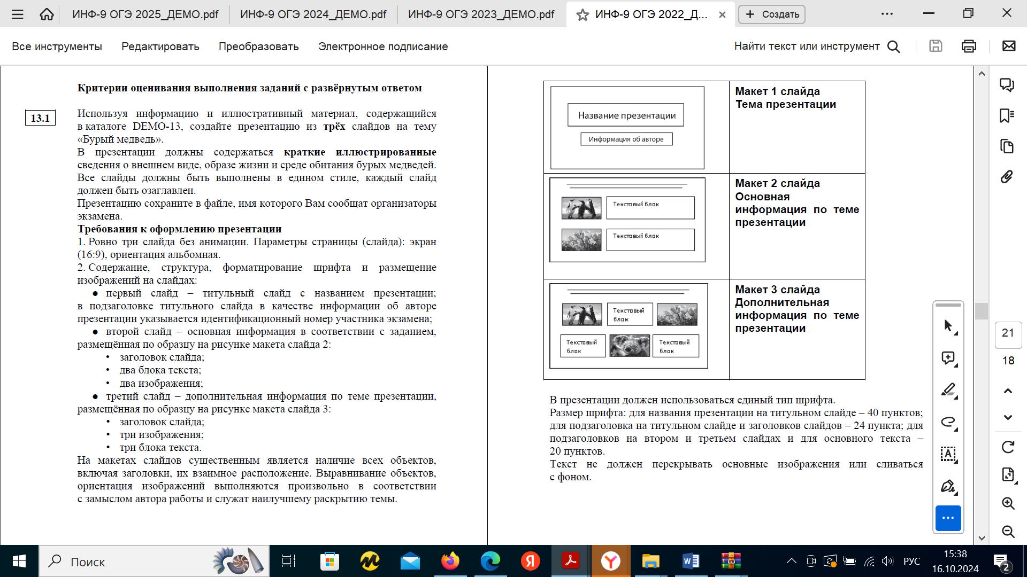
На что нужно обратить внимание при создании презентации:
На титульном слайде располагается 2 текстовых блока: название презентации «Бурый медведь» и информация об авторе, как указано в инструкции.
Размер шрифта: для названия презентации на титульном слайде – 40 пт; для подзаголовка (информация об авторе) на титульном слайде – 24 пт.
На втором слайде размещаются: заголовок слайда, 2 блока текста и 2 изображения. Оба текстовых блока размещены справа от изображений.
Размер шрифта: для заголовка второго слайда – 24 пт; для текстовых блоков на втором слайде – 20 пт. Содержание текстовых блоков должно раскрывать сведения о внешнем виде, образе жизни и среде обитания бурых медведей.
На третьем слайде размещаются: заголовок слайда, 3 блока текста и 3 изображения. Текстовые блоки и изображения размещены в шахматном порядке (первый текстовый блок размещен под первым изображением, второй над вторым изображением, третий под третьим изображением).
Размер шрифта: для заголовка третьего слайда – 24 пт; для текстовых блоков на втором слайде – 20 пт. Содержание текстовых блоков должно раскрывать сведения о внешнем виде, образе жизни и среде обитания бурых медведей.

Задание из открытого банка заданий ФИПИ (91218E)
Используя информацию и иллюстративный материал, содержащийся в каталоге DEMO-13, создайте презентацию из трёх слайдов на тему «Сибирский бурундук». В презентации должны содержаться краткие иллюстрированные сведения о внешнем виде, ареале обитания, образе жизни и рационе сибирских бурундуков. Все слайды должны быть выполнены в едином стиле, каждый слайд должен быть озаглавлен.
Презентацию сохраните в файле, имя которого Вам сообщат организаторы экзамена. Файл ответа необходимо сохранить в одном из следующих форматов: *.odp, *.ppt, *.pptx.
Требования к оформлению презентации
1. Ровно три слайда без анимации. Параметры страницы (слайда): экран (16:9), ориентация альбомная.
2. Содержание, структура, форматирование шрифта и размещение изображений на слайдах:
● первый слайд – титульный слайд с названием презентации, в подзаголовке титульного слайда в качестве информации об авторе презентации указывается идентификационный номер участника экзамена;
● второй слайд – основная информация в соответствии с заданием, размещённая по образцу на рисунке макета слайда 2:
• заголовок слайда;
• два изображения;
• два блока текста;
● третий слайд – дополнительная информация по теме презентации, размещённая по образцу на рисунке макета слайда 3:
• заголовок слайда;
• три изображения;
• три блока текста.
На макетах слайдов существенным является наличие всех объектов, включая заголовки, их взаимное расположение. Выравнивание объектов, ориентация изображений выполняются произвольно в соответствии с замыслом автора работы и служат наилучшему раскрытию темы.
В презентации должен использоваться единый тип шрифта.
Размер шрифта для названия презентации на титульном слайде – 40 пунктов, для подзаголовка на титульном слайде и заголовков слайдов – 24 пункта, для подзаголовков на втором и третьем слайдах и для основного текста – 20 пунктов.
Текст не должен перекрывать основные изображения и сливаться с фоном.

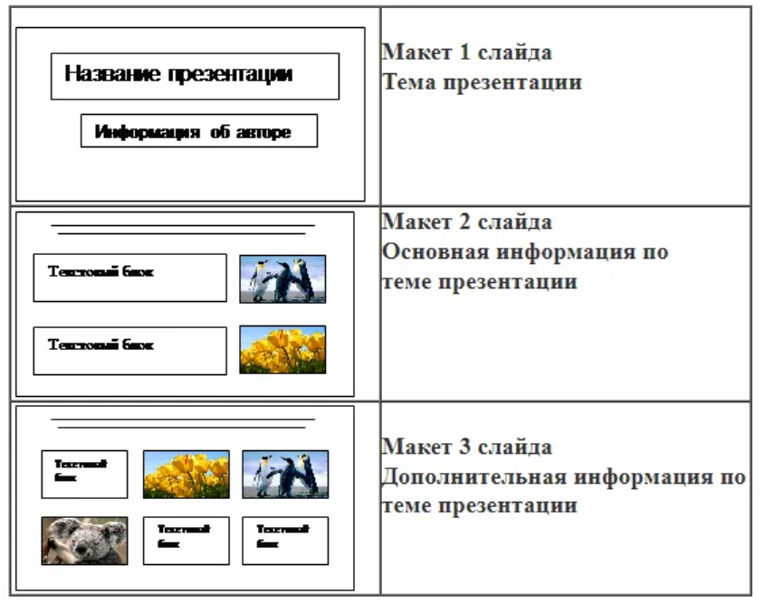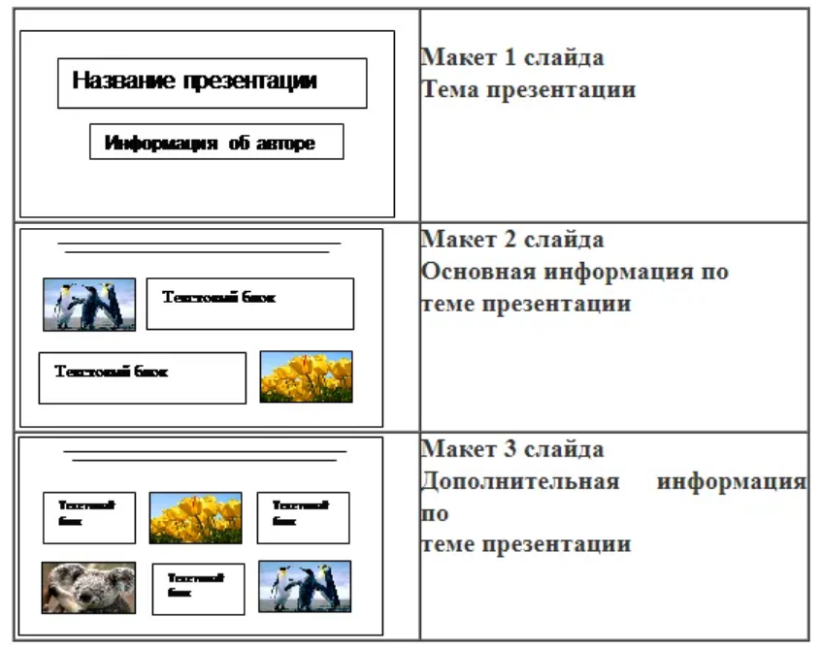
На что нужно обратить внимание при создании презентации:
На титульном слайде располагается 2 текстовых блока: название презентации «Сибирский бурундук» и информация об авторе, как указано в инструкции.
Размер шрифта: для названия презентации на титульном слайде – 40 пт; для подзаголовка (информация об авторе) на титульном слайде – 24 пт.
На втором слайде размещаются: заголовок слайда, 2 блока текста и 2 изображения. Оба текстовых блока размещены справа от изображений.
Размер шрифта: для заголовка второго слайда – 24 пт; для текстовых блоков на втором слайде – 20 пт. Содержание текстовых блоков должно раскрывать сведения о внешнем виде, ареале обитания, образе жизни и рационе сибирских бурундуков.
На третьем слайде размещаются: заголовок слайда, 2 блока текста и 2 изображения. Текстовые блоки и изображения размещены в шахматном порядке (первый текстовый блок размещен под первым изображением, второй над вторым изображением).
Размер шрифта: для заголовка третьего слайда – 24 пт; для текстовых блоков на втором слайде – 20 пт. Содержание текстовых блоков должно раскрывать сведения о внешнем виде, ареале обитания, образе жизни и рационе сибирских бурундуков.

- Разбор задания
Рассмотрим типы заданий, критерии оценивания, разберем алгоритм выполнения задания.
Задание 13.1 заключается в создании презентации из трёх слайдов на заданную тему с использованием готового текстового и иллюстративного материала. В случае, если представленная участником экзамена презентация содержит более трёх слайдов, оцениваются первые три слайда.
Для выполнения данного задания можно использовать любую программу создания презентаций. Учащемуся предоставляются комплект материалов для выполнения задания: текстовый файл и файлы с изображениями. Данные файлы создаются разработчиками КИМ и являются неотъемлемой частью экзаменационных материалов.
Требуемые параметры слайда – экран (16:9), ориентация альбомная, соответствуют установкам по умолчанию.
Текст
Презентация должна содержать текстовые блоки. Количество блоков на слайдах и их содержание оговорены в задании.
В текстовом документе приведена избыточная информация по теме задания. Участник экзамена должен самостоятельно отобрать и при необходимости отредактировать текстовые фрагменты. Размер шрифта заголовка (тема презентации) на титульном слайде - 40 пт; подзаголовка (информация об авторе) – 24 пт. Размер шрифта заголовков на 2 и 3 слайдах – 24 пт (их отсутствие приводит к снижению оценки на 1 балл), основного текста – 20 пт;
Не нужно экспериментировать с различными шрифтами, в презентации должен использоваться единый тип шрифта (рубленные, с засечками, моноширинные, декоративные, каллиграфические (рукописные)).
Для добавления текста (надписи) можно воспользоваться командами: «Вставка» – «Фигуры» – «Надпись».
При размещении текста нужно учитывать, что он не должен перекрывать изображения. Текст также не должен сливаться с фоном. Белый фон и чёрный цвет шрифта, которые установлены по умолчанию, можно не менять.
Изображения
В комплект материалов для задания входит не менее пяти изображений. Нужно выбрать подходящие иллюстрации к тексту на слайдах, так чтобы они наиболее полно соответствовали теме презентации и разместить их в соответствии с макетами. Добавить в презентацию изображение можно через вкладку «Вставка» – «Рисунки».
Размер исходных изображений больше, чем нужно для презентации. Их нужно уменьшить, сохранив при этом пропорции. Это можно сделать через контекстное меню (навести указатель мыши на изображение и нажать правую кнопку мыши). В контекстном меню выбрать пункт «Параметры форматирования». В открывшемся окне необходимо установить нужные параметры изображения: ширину и длину и отметить пункт «Сохранить пропорции».

Не нужно применять к изображениям эффекты форматирования (тень, обрезку по фигуре и т. д.).
Виды макетов
Макет первого слайда
Макет первого слайда общий для всех презентаций. Это титульный слайд. Обычно, при запуске программы для создания презентаций первый, титульный слайд, создаётся автоматически. Если по какой-либо причине его нужно добавить самостоятельно, сделать это можно на вкладке «Главная».
На первом слайде располагается 2 текстовых блока: название презентации и информация об авторе без точек. Опечатки в заголовках и точка в конце заглавия не приводят к снижению оценки.
Название указано в задании. Размер шрифта: для названия презентации на титульном слайде – 40 пт; для подзаголовка (информация об авторе) на титульном слайде – 24 пт. Информация об авторе указывается без раскрытия персональных данных («Участник экзамена 007»).
Макеты второго слайда
Второй слайд должен содержать основную информацию в соответствии с заданием. На нём размещаются: заголовок слайда, 2 блока текста и 2 изображения. В заданиях встречается четыре варианта размещения блоков.
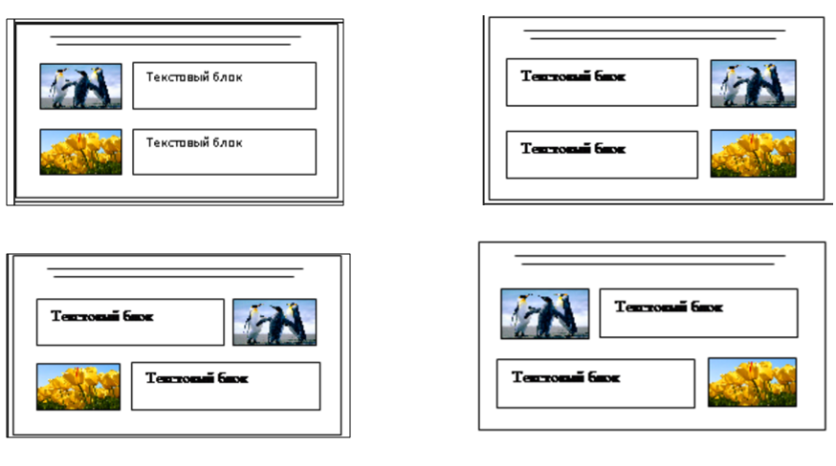
Макеты третьего слайда
На третьем слайде нужно разместить дополнительную информация по теме презентации. На этом слайде должны быть: заголовок слайда, 3 блока текста и 3 изображения. Только в одном задании №91218E на третьем слайде, как и на втором – 2 блока текста и 2 изображения. В Банке заданий ОГЭ встречаются следующие виды макетов третьего слайда.
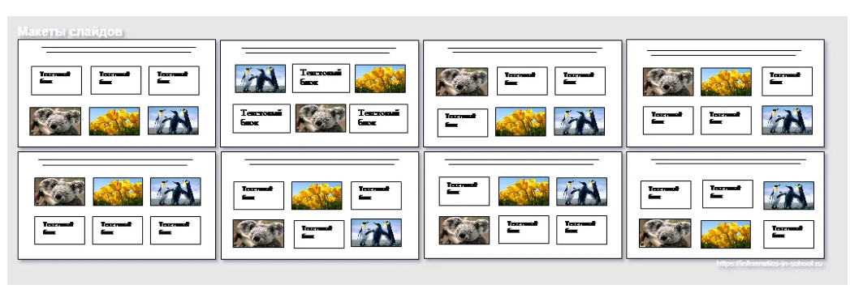

В открытом банке заданий ОГЭ по информатике Федерального института педагогических измерений представлены несколько 2 темы задания №13.1: растения и животные. Каждую из тем условно можно разбить на несколько групп.
Растения:
- травы;
- кустарники и деревья.
Животные:
- породы собак, семейство псовых;
- медведи, коала, ленивец семейство енотовых;
- семейство кошачьих;
- отряд грызунов.

Требования к оформлению работы описаны в КИМ.
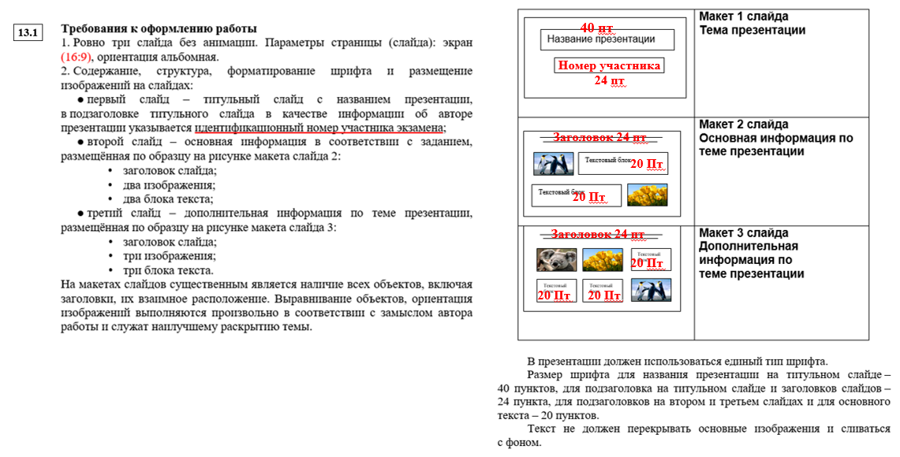
При отработке навыков работы с текстовыми редакторами следует основательно изучить комплекс требований к заданию. Для того, чтобы избежать ошибок, необходимо чётко понимать, на что обращает внимание эксперт при проверке.

Критерии оценивания
Содержание верного ответа и указания по оцениванию
(допускаются иные формулировки ответа, не искажающие его смысла)
Правильным решением является текст, соответствующий заданному образцу
Указания по оцениванию |  | Баллы
Представлена презентация из трёх слайдов по заданной теме, соответствующая условию задания по структуре, содержанию и форме |  | 2
Структура | Презентация состоит ровно из трёх слайдов.  Информация на слайдах размещена по образцу рисунков макетов соответствующих слайдов согласно заданию.  Презентация имеет название, которое вынесено на титульный слайд.  Слайды 2 и 3 имеют заголовки, отвечающие теме презентации и содержанию слайдов.  Изображения и текст соответствуют теме презентации в целом и содержанию каждого конкретного слайда.  Текст может быть скопирован из текстового файла в условии задачи либо создан автором решения в соответствии с темой презентации | 2
Шрифт | В презентации используется единый тип шрифта.  Размер шрифта для названия презентации на титульном слайде – 40 пт, для подзаголовка на титульном слайде и заголовков слайдов – 24 пт, для подзаголовков на втором и третьем слайдах  и для основного текста – 20 пт.  Текст не перекрывает основные изображения, не сливается с фоном | 2
Изображения | Изображения размещены на слайдах согласно заданию, соответствуют содержанию слайдов.  Изображения не искажены при масштабировании (пропорции сохранены).  Изображения не перекрывают текст, или заголовок, или друг друга | 2
Представлена презентация из трёх слайдов, при этом второй и третий слайды содержат иллюстрации и текстовые блоки, соответствующие заданной теме. В презентации допущено суммарно не более одной ошибки в структуре слайда, или в выборе шрифта, или в размещении изображений. Однотипные ошибки считаются за одну систематическую  ИЛИ  Представлена презентация из двух слайдов по заданной теме, в которой нет ошибок в структуре, выборе шрифта или размещении изображений |  | 1
Не выполнены условия, соответствующие критериям оценивания на 1 или 2 балла, или файл ответа представлен в формате, не указанном в условии |  | 0

Эксперт оценивает выполнение этого задания, проверяя соответствие образцу в целом, так как задание предполагает существенный творческий компонент.

Учителю необходимо предусмотреть возможность использования редакторов разных операционных систем (Microsoft Office, Open Office, Libre Office). Учить структурировать прочитанную информацию, выполнять сначала редактирование презентации, а затем ее форматирование.

Алгоритм выполнения задания
- Распакуйте архив на рабочий стол.
- Откройте распакованную папку. В ней вы увидите несколько фото и текстовый файл. Сразу же откройте текстовый файл и сверните его.
- Запустите программу для создания презентаций и создайте пустую (новую) презентацию.
- Задайте параметры презентации во вкладке «Дизайн»: размер слайда – широкоэкранный (16:9).
- Создайте титульный слайд, воспользовавшись командами: «Главная» – «Создать слайд» – «Титульный слайд». Выполните оформление, согласно требованиям оформления первого слайда.
- Создайте 2-ой и 3-ий слайды, воспользовавшись командами: «Главная» – «Создать слайд». В открывшемся окно выберите подходящий макет слайда.
- Выполните оформление 2-ого и 3-ого слайдов согласно требованиям оформления слайдов.
- На заключительном этапе перепроверьте презентацию на соответствие требованиям задания.
- Сохраните презентацию.

- Типичные содержательные ошибки испытуемых
К заданию №13 предъявлен большой список требований к оформлению документа, что требует высокого уровня внимательности при выполнении задания. Значительная часть ошибок участников обусловлена недостаточным развитием у участников таких метапредметных навыков, как смысловое чтение и умение самостоятельно выбирать способ решения учебной задачи (сравнивать несколько вариантов решения, выбирать наиболее подходящий с учётом самостоятельно выделенных критериев).
Типичными содержательными ошибками испытуемых в задании 13.1 являются:
- расположение объектов на слайдах не соответствует заданному шаблону;
- отсутствует заголовок слайда;
- используются разные стили шрифта и размер;
- искажены изображения.

Литература
- Босова Л. Л. Информатика : 7 класс : базовый уровень : учебник / Л. Л. Босова, А. Ю. Босова. — 5-е изд., перераб. — Москва : Просвещение, 2023. — 272 с. : ил.
- Демонстрационный вариант контрольных измерительных материалов основного государственного экзамена 2023 года по ИНФОРМАТИКЕ. – URL: https://fipi.ru/oge/deNoversii-specifikacii-kodifikatory#!/tab/173801626-5
- Демонстрационный вариант контрольных измерительных материалов основного государственного экзамена 2024 года по ИНФОРМАТИКЕ. – URL: https://fipi.ru/oge/deNoversii-specifikacii-kodifikatory#!/tab/173801626-5
- Демонстрационный вариант контрольных измерительных материалов основного государственного экзамена 2025 года по ИНФОРМАТИКЕ. – URL: https://fipi.ru/oge/deNoversii-specifikacii-kodifikatory#!/tab/173801626-5
- Кодификатор проверяемых требований к результатам освоения основной образовательной программы основного общего образования и элементов содержания для проведения основного государственного экзамена по ИНФОРМАТИКЕ. – URL: https://fipi.ru/oge/demoversii-specifikacii-kodifikatory#!/tab/173801626-5
- Методические материалы для предметных комиссий субъектов Российской Федерации по проверке выполнения заданий с развёрнутым ответом экзаменационных работ ОГЭ. Информатика, 2024г. – URL: https://doc.fipi.ru/oge/dlya-predmetnyh-komissiy-subektov-rf/2024/mr_oge_informatika_2024.pdf
- Образовательный портал для подготовки к экзаменам «Сдам ГИА: Решу ОГЭ». – URL: https://inf-oge.sdamgia.ru/test?category_id=25&filter=all
- Онлайн-тренажер по информатике. – URL: https://vmk.ooo.viro.edu.ru/?page_id=892
- Открытый банк заданий ОГЭ ФИПИ. – URL: https://fipi.ru/oge/otkrytyy-bank-zadaniy-oge
- Сайт подготовки к ОГЭ, ЕГЭ по информатике К.Ю. Полякова. – URL: http://kpolyakov.spb.ru/school/eGe.htm
- Сайт подготовки к ОГЭ, ЕГЭ по информатике Л.Л. Босовой. – URL: https://bosova.ru/metodist/authors/informatika/3/gia.php
- Спецификация контрольных измерительных материалов для проведения в 2024 году основного государственного экзамена по ИНФОРМАТИКЕ. – URL: https://fipi.ru/oge/demoversii-specifikacii-kodifikatory#!/tab/173801626-5
- Спецификация контрольных измерительных материалов для проведения в 2025 году основного государственного экзамена по ИНФОРМАТИКЕ. – URL: https://fipi.ru/oge/demoversii-specifikacii-kodifikatory#!/tab/173801626-5
- Статистико-аналитический отчет о результатах государственной итоговой аттестации по образовательным программам основного общего образования в 2023 году в Вологодской области. – URL: https://viro.edu.ru/?page_id=12566
- Статистико-аналитический отчет о результатах государственной итоговой аттестации по образовательным программам основного общего образования в 2024 году в Вологодской области. – URL: https://viro.edu.ru/?page_id=20590

Приложение
Дополнительные файлы размещены в ОБЗ ФИПИ, используйте уникальный код задания.
Растения: травы
BA7571  Душица  Создайте презентацию из трёх слайдов на тему «Душица». В презентации должны содержаться краткие иллюстрированные сведения о растении и примеры его использования в кулинарии.  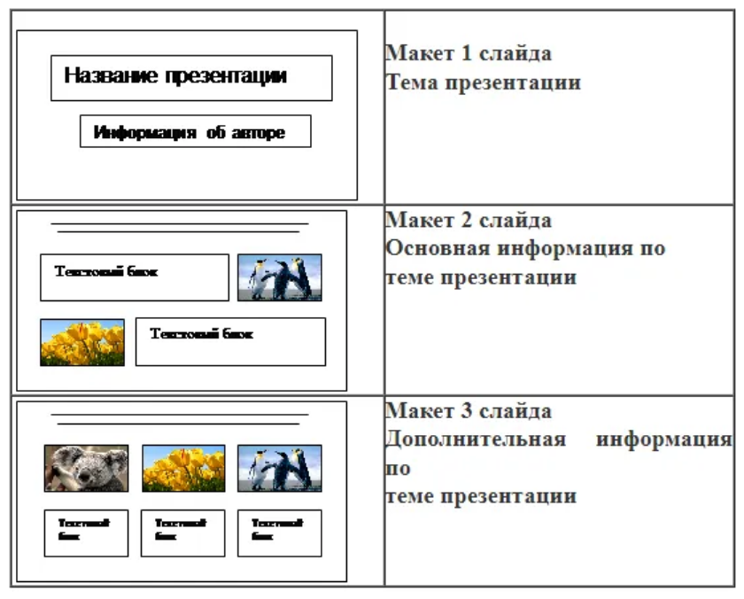 | 6B9FAF  Шалфей  Создайте презентацию из трёх слайдов на тему «Шалфей». В презентации должны содержаться краткие иллюстрированные сведения о растении и пример его использования в кулинарии.
292A9E  Розмарин  Создайте презентацию из трёх слайдов на тему «Розмарин». В презентации должны содержаться краткие иллюстрированные сведения о растении и пример его использования в кулинарии.  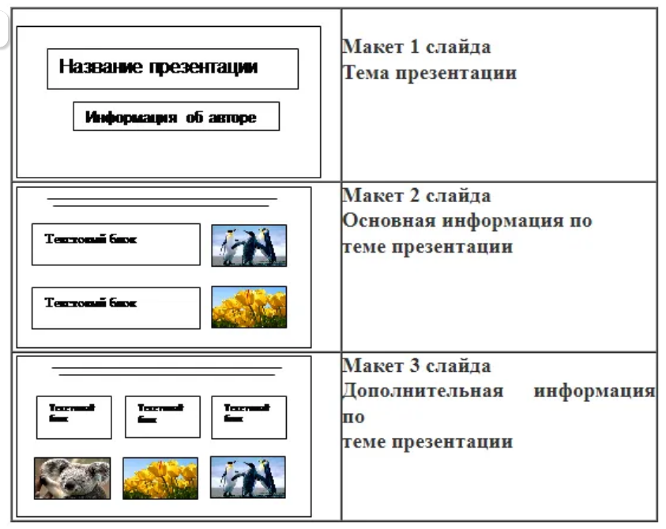 | 55F0A6  Эстрагон  Создайте презентацию из трёх слайдов на тему «Эстрагон». В презентации должны содержаться краткие иллюстрированные сведения о растении и пример его использования в кулинарии.  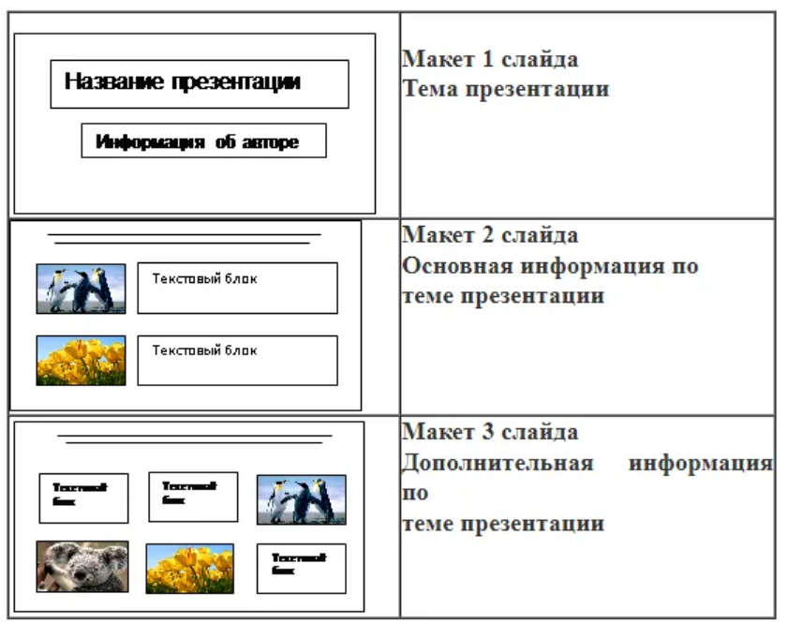

Растения: кустарники и деревья
961ED5  Жимолость  Создайте презентацию из трёх слайдов на тему «Жимолость». В презентации должны содержаться краткие иллюстрированные сведения о растении и пример его использования в кулинарии.  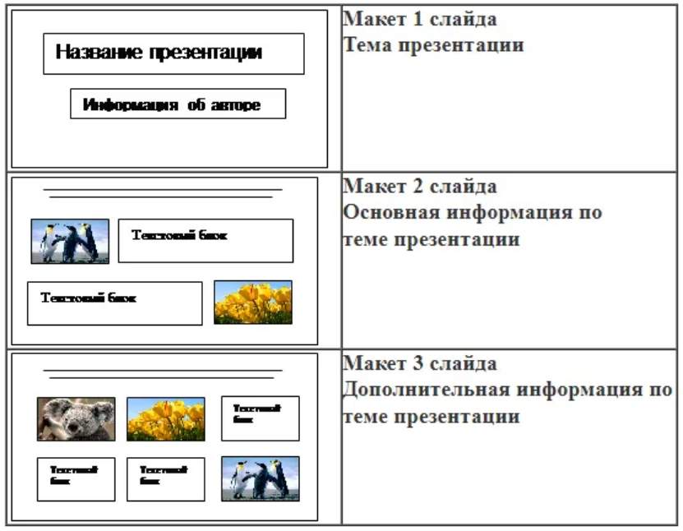 | DE20FB  Брусника  Создайте презентацию из трёх слайдов на тему «Брусника». В презентации должны содержаться краткие иллюстрированные сведения о растении и пример его использования в кулинарии.
622644  Крыжовник  Создайте презентацию из трёх слайдов на тему «Крыжовник». В презентации должны содержаться краткие иллюстрированные сведения о растении и пример его использования в кулинарии. | AE7749  Инжир  Создайте презентацию из трёх слайдов на тему «Инжир». В презентации должны содержаться краткие иллюстрированные сведения о растении и пример его использования в кулинарии.
AD72C0  Облепиха  Создайте презентацию из трёх слайдов на тему «Облепиха». В презентации должны содержаться краткие иллюстрированные сведения о растении и пример его использования в кулинарии.  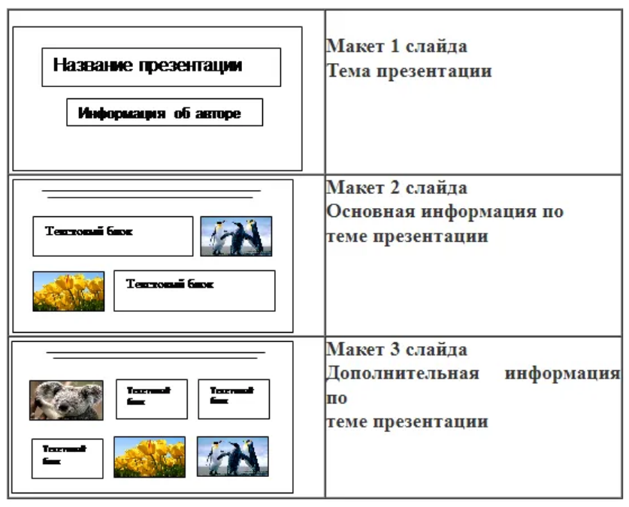 | FF22FD  Барбарис  Создайте презентацию из трёх слайдов на тему «Барбарис». В презентации должны содержаться краткие иллюстрированные сведения о растении и пример его использования в кулинарии.
332B74
Ирга
Создайте презентацию из трёх слайдов на тему «Ирга». В презентации должны содержаться краткие иллюстрированные сведения о растении и пример его использования в кулинарии.

329F58  Ежевика  Создайте презентацию из трёх слайдов на тему «Ежевика». В презентации должны содержаться краткие иллюстрированные сведения о растении и пример его использования в кулинарии.  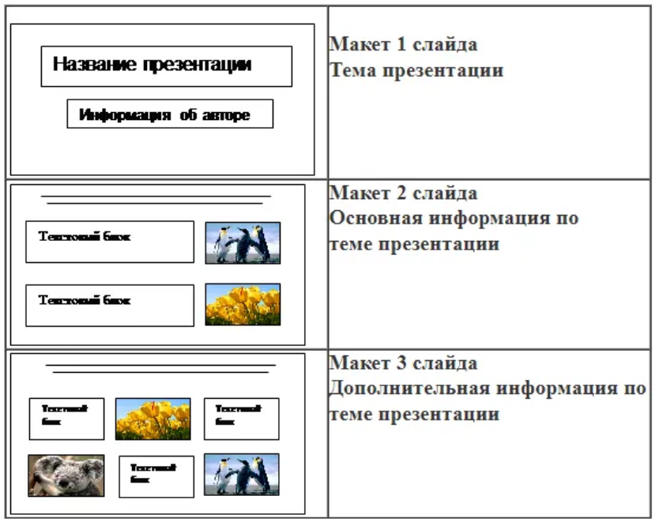 | 50E6A1  Черника  Создайте презентацию из трёх слайдов на тему «Черника». В презентации должны содержаться краткие иллюстрированные сведения о растении и пример его использования в кулинарии.
C35866  Боярышник  Создайте презентацию из трёх слайдов на тему «Боярышник». В презентации должны содержаться краткие иллюстрированные сведения о растении и пример его использования в кулинарии. | FDCBEC  Шелковица  Создайте презентацию из трёх слайдов на тему «Шелковица». В презентации должны содержаться краткие иллюстрированные сведения о растении и пример его использования в кулинарии.

388A2C  Голубика  Создайте презентацию из трёх слайдов на тему «Голубика». В презентации должны содержаться краткие иллюстрированные сведения о растении и пример его использования в кулинарии. | 042E86  Рябина  Создайте презентацию из трёх слайдов на тему «Рябина». В презентации должны содержаться краткие иллюстрированные сведения о растении и пример его использования в кулинарии.
E9CA54  Малина  Создайте презентацию из трёх слайдов на тему «Малина». В презентации должны содержаться краткие иллюстрированные сведения о растении и пример его использования в кулинарии. | D2B7CE  Земляника  Создайте презентацию из трёх слайдов на тему «Земляника». В презентации должны содержаться краткие иллюстрированные сведения о растении и пример его использования в кулинарии.  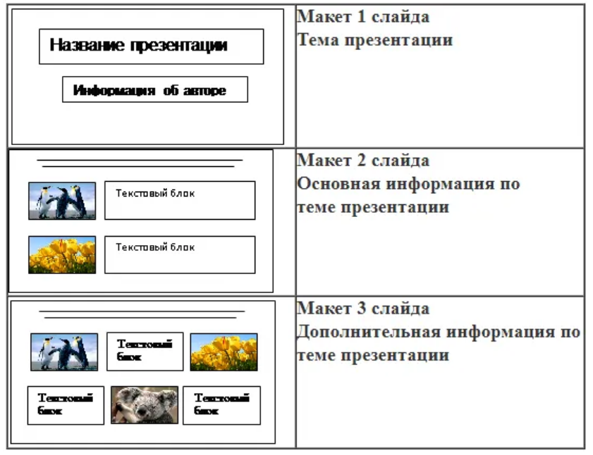

Животные: породы собак, семейство псовых
165603  Бишон фризе  Создайте презентацию на тему «Бишон фризе».  В презентации должны содержаться краткие иллюстрированные сведения о внешнем виде, истории породы, темпераменте собак породы бишон фризе.  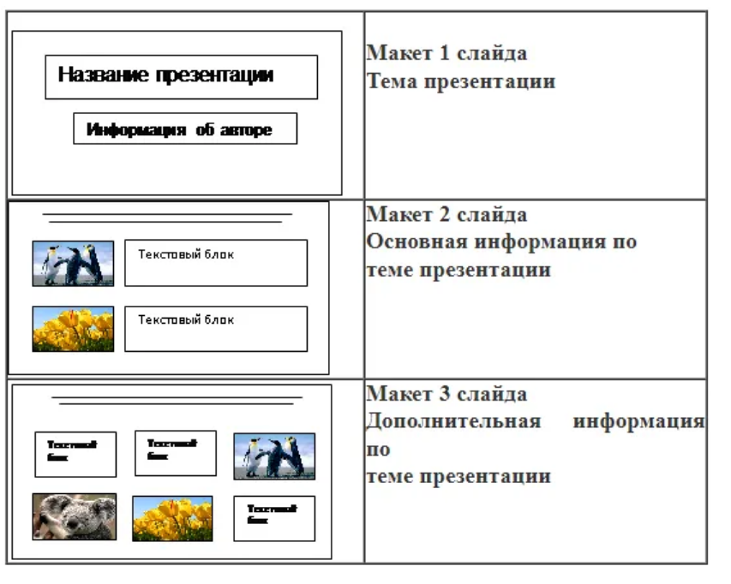 | 6FD598  Китайская хохлатая собака  Создайте презентацию на тему «Китайская хохлатая собака». В презентации должны содержаться краткие иллюстрированные сведения о внешнем виде, ареале обитания, образе жизни и рационе китайских хохлатых собак.
C95A6B  Карело-финская лайка  Создайте презентацию на тему «Карело-финская лайка». В презентации должны содержаться краткие иллюстрированные сведения о внешнем виде, истории породы, темпераменте собак породы карело-финская лайка. | ABC26F  Бордер-колли  Создайте презентацию на тему «Бордер-колли».  В презентации должны содержаться краткие иллюстрированные сведения о внешнем виде, истории породы, темпераменте собак породы бордер-колли.

016415  Пекинес  Создайте презентацию на тему «Пекинес».  В презентации должны содержаться краткие иллюстрированные сведения о внешнем виде, истории породы, темпераменте собак породы пекинес. | 92BB33  Такса  Создайте презентацию на тему «Такса».  В презентации должны содержаться краткие иллюстрированные сведения о внешнем виде, истории породы, темпераменте собак породы такса.
2E439B  Мопс  Создайте презентацию на тему «Мопсы». В презентации должны содержаться краткие иллюстрированные сведения о внешнем виде, истории породы, темпераменте собак породы мопс. | 533256  Лабрадор  Создайте презентацию на тему «Лабрадор». В презентации должны содержаться краткие иллюстрированные сведения о внешнем виде, истории породы, темпераменте собак породы лабрадор.

687160  Басéнджи  Создайте презентацию на тему «Басéнджи». В презентации должны содержаться краткие иллюстрированные сведения о внешнем виде, истории породы, темпераменте собак породы басéнджи. | 7BAB23  Лисица обыкновенная  В презентации должны содержаться краткие иллюстрированные сведения о внешнем виде, ареале обитания, образе жизни и рационе лисиц обыкновенных.

Животные: медведи, коала, ленивец семейство енотовых
F1B6C3  Бурый медведь  В презентации должны содержаться краткие иллюстрированные сведения о внешнем виде, ареале обитания, образе жизни и рационе бурых медведей. | 2CB179  Белый медведь  В презентации должны содержаться краткие иллюстрированные сведения о внешнем виде, ареале обитания, образе жизни и рационе белых медведей.
3F4A5C  Большая панда  В презентации должны содержаться краткие иллюстрированные сведения о внешнем виде, ареале обитания, образе жизни и рационе больших панд. | 177F76  Коала  В презентации должны содержаться краткие иллюстрированные сведения о внешнем виде, ареале обитания, образе жизни и рационе коал.

A4175E  Ленивец  В презентации должны содержаться краткие иллюстрированные сведения о внешнем виде, ареале обитания, образе жизни и рационе ленивцев. | E3F178  Малая панда  В презентации должны содержаться краткие иллюстрированные сведения о внешнем виде, ареале обитания, образе жизни и рационе малых панд.
289187  Енот-полоскун  В презентации должны содержаться краткие иллюстрированные сведения о внешнем виде, ареале обитания, образе жизни и рационе енотов-полоскунов. | 80759C  Носухи  В презентации должны содержаться краткие иллюстрированные сведения о внешнем виде, ареале обитания, образе жизни и рационе носух.

Животные: семейство кошачьих
F1C71B  Домашняя кошка  В презентации должны содержаться краткие иллюстрированные сведения о внешнем виде, ареале обитания, образе жизни и рационе домашних кошек. | C062D1  Лев  В презентации должны содержаться краткие иллюстрированные сведения о внешнем виде, ареале обитания, образе жизни и рационе львов.
46B49E  Дикие кошки  В презентации должны содержаться краткие иллюстрированные сведения о внешнем виде, ареале обитания, образе жизни и рационе диких кошек. | 84F6C4  Гепард  В презентации должны содержаться краткие иллюстрированные сведения о внешнем виде, ареале обитания, образе жизни и рационе гепардов.

879B2D  Сервал  В презентации должны содержаться краткие иллюстрированные сведения о внешнем виде, ареале обитания, образе жизни и рационе сервалов. | ED8B31  Рысь  В презентации должны содержаться краткие иллюстрированные сведения о внешнем виде, ареале обитания, образе жизни и рационе рысей.
DCAD4C  Тигр  В презентации должны содержаться краткие иллюстрированные сведения о внешнем виде, ареале обитания, образе жизни и рационе тигров. | 9C1F40  Каракал  В презентации должны содержаться краткие иллюстрированные сведения о внешнем виде, ареале обитания, образе жизни и рационе каракалов.

7E3900  Леопард  В презентации должны содержаться краткие иллюстрированные сведения о внешнем виде, ареале обитания, образе жизни и рационе леопардов. | 7F2470  Ягуар  В презентации должны содержаться краткие иллюстрированные сведения о внешнем виде, ареале обитания, образе жизни и рационе ягуаров.

Животные: отряд грызунов
89A32A  Белка  В презентации должны содержаться краткие иллюстрированные сведения о внешнем виде, ареале обитания, образе жизни и рационе белок. | 3298F2  Дегу  В презентации должны содержаться краткие иллюстрированные сведения о внешнем виде, ареале обитания, образе жизни и рационе дегу.
419A9B  Крыса  В презентации должны содержаться краткие иллюстрированные сведения о внешнем виде, ареале обитания, образе жизни и рационе крыс. | 6CE1FA  Домовая мышь  В презентации должны содержаться краткие иллюстрированные сведения о внешнем виде, ареале обитания, образе жизни и рационе домовых мышей.

6EC480  Шиншилла  В презентации должны содержаться краткие иллюстрированные сведения о внешнем виде, ареале обитания, образе жизни и рационе шиншилл. | 216459  Нутрия  В презентации должны содержаться краткие иллюстрированные сведения о внешнем виде, ареале обитания, образе жизни и рационе нутрий.
224F95  Ондатра  В презентации должны содержаться краткие иллюстрированные сведения о внешнем виде, ареале обитания, образе жизни и рационе ондатр. | C2B7E0  Морская свинка  В презентации должны содержаться краткие иллюстрированные сведения о внешнем виде, ареале обитания, образе жизни и рационе морских свинок.

Вычисляется по формуле $p=\frac{N}{nm}∙100\%$, где N – сумма первичных баллов, полученных всеми участниками группы за выполнение задания, n – количество участников в группе, m – максимальный первичный балл за задание. 6 % - процент участников, получивших соответствующую отметку, от общего числа участников по предмету

